Voici quelques éléments que nous pouvons retenir de notre étude des stratégies mises en place par les agriculteurs pour préserver leurs activités.
B. Le terroir toscan, une valeur sûre face à la crise agricole
Une première stratégie mise en place par les agriculteurs est la valorisation des terroirs. Un terroir peut se définir comme un territoire présentant des caractéristiques propres (un climat, un sol, une topographie particulière) mis en valeur par une société pour en tirer des productions typiques. Ici, pour notre agriculteur de Toscane, cela concerne notamment le terroir viticole du Chianti : il s’agit bien d’un terroir, puisque ce territoire bénéficie de caractéristiques physiques particulières (des coteaux ensoleillés, un sol argilo-calcaire) mis en valeur depuis plusieurs siècles pour produire un vin de qualité. Concrètement, ce vin de Chianti est labellisé : cela signifie qu’il bénéficie d’une certification accordée par un organisme indépendant (ici, l’État via les AOP, Appellation d’origine protégée), garantissant son origine géographique et son procédé de fabrication, de façon à être commercialisé à des tarifs relativement plus élevés. Notre agriculteur a tout intérêt à effectuer une sélection des plants de vigne et à abandonner les champs les moins qualitatifs (en plaine) pour se concentrer sur ceux qui bénéficient de ce label. Il peut même poursuivre cette montée en gamme jusqu’à produire des « Super-Toscans », en introduisant un nouveau cépage dans son exploitation (le cabernet) pour vendre sa production au meilleur prix. En cela, il prend ainsi modèle sur toutes les autres productions labellisées de Toscane (Pecorino de Toscane, huile d’olive de Lucca, etc.).
Une deuxième stratégie consiste à développer l’agritourisme. Il s’agit d’un tourisme en milieu agricole, qui repose sur la conversion de bâtiments agricoles en espaces d’hébergement touristique (gîtes, chambres d’hôtes, etc.). La Toscane est l’un des lieux d’origine de l’agritourisme, développé dès les années 1950 dans la région de Chianti, avant d’être étendus à l’ensemble de la région. Ce type de tourisme a connu un essor spectaculaire dans les années 1990, lié à la présence de grandes métropoles comme Florence, dont les infrastructures permettent d’accueillir une clientèle internationale (45 % de touristes étrangers en Toscane).
Pour ce faire, notre agriculteur peut faire appel aux acteurs publics : la région Toscane encourage le développement des activités touristiques chez les agriculteurs et contribue à favoriser la promotion de la Toscane dans le monde.
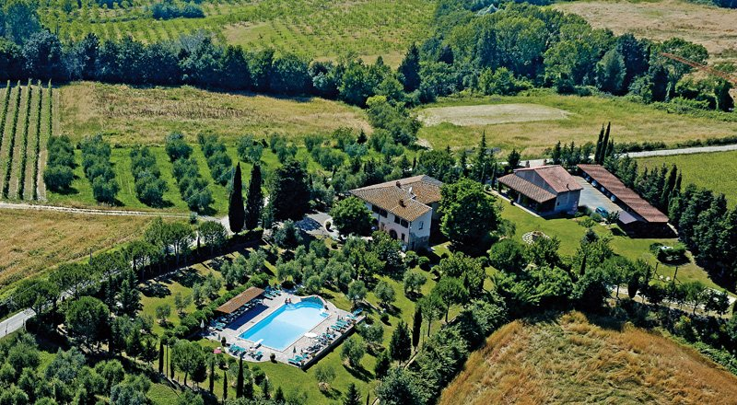Photographie 1: Une image typique de l'agritourisme toscan : photographie d'une ferme du 17ème siècle convertie en gîtes touristiques, dans un paysage typiquement toscan. La photographie est mise en ligne sur le site "agriturismocanale.it", traduit en cinq langues pour attirer une clientèle internationale.
Valorisation des terroirs ou agritourisme : laquelle de ces deux stratégies est la plus efficace ? En réalité, ni l’une, ni l’autre ! Ces deux pratiques sont complémentaires. L’existence d’une production labellisée est un facteur d’attractivité du territoire : cela permet d’attirer des touristes intéressés par la dégustation de produits authentiques, tout en construisant un paysage agricole typiquement toscan (les vignes sur les coteaux ensoleillés, au pied d’une vieille propriété rénovée…). Autrement dit, notre agriculteur toscan a tout à gagner à ne pas se contenter d’exercer une seule activité. Cela montre que les espaces ruraux toscans ont aujourd’hui des fonctions multiples.
C. Périurbanisation, activités industrielles : une campagne de plus en plus multifonctionnelle
Les campagnes de Toscane proches des villes moyennes et des métropoles bénéficient par ailleurs de nouvelles activités non-agricoles, liées à la proximité de ces villes. On observe ainsi :
- La mise en valeur des oliveraies par des citadins ou des périurbains : un nombre croissant de foyers ne vivant pas de l’agriculture conserve ou acquiert une petite oliveraie dans un territoire proche des villes pour y pratiquer une agriculture de plaisance (qui n’a pas de finalité économique) → Cela explique la forte concentration d’oliviers autour de Fiesole, Florence, Sienne. Concrètement, pour notre agriculteur, cela signifie qu’il a tout intérêt à vendre ses oliveraies mal entretenues à des citadins désireux de profiter du cadre de vie qu’offre la campagne. Cela lui permettra de concentrer ses efforts sur les zones les plus productives, sans pour autant laisser ses oliveraies partir en friche.
- Le développement de sites industriels liés à la déconcentration des activités hors des villes (en particulier sur l’axe Sienne-Florence). Dans notre cas, notre agriculteur pourrait vendre ses terrains les moins productifs à une entreprise industrielle désireuse de s’implanter à proximité de Florence. Mais il prend le risque de voir se développer un site qui dégrade le paysage et suscite à terme un conflit d’usages entre l’industriel et les autres agriculteurs (conflit d’usages = conflit dont l’enjeu est l’utilisation d’un espace, disputé entre différents acteurs au vision concurrente). En effet, l’implantation d’un site industriel en campagne n’est pas propice à l’agritourisme.
→ Il en résulte que les espaces ruraux de Toscane sont de plus en plus multifonctionnels : ils sont aménagés pour répondre à une fonction agricole, mais aussi à des fonctions touristiques, récréatives, résidentielles, industrielles… Cela n’est pas nécessairement un frein à l’agriculture puisqu’il peut exister tant des synergies que des conflits d’usages entre ces différentes fonctions.
Conclusion de l’étude de cas : la déprise rurale a profondément bouleversé la Toscane. Le monde des métayers exploitant de petites exploitations réparties sur toute la Toscane a disparu. Cependant, cette déprise rurale a pu être enrayée grâce à la mise en valeur des terroirs par les agriculteurs, ainsi que par le développement d’activités complémentaires à l’agriculture. L’espace rural toscan reste marqué par ses paysages typiques, mais est désormais multifonctionnel et plus seulement dédié à l’agriculture.
Il nous reste maintenant à voir si ce que nous avons observé en Toscane se retrouve dans le monde entier. C’est par ici pour la suite de votre travail : https://view.genial.ly/5f8211e9a70c7d0d04023482/interactive-content-lagriculture-dans-le-monde

